**Методы активизации внимания**

**при изучении математики**

Творческий проект

**Мостовой Светланы Ивановны,**

учителя математики

ГБОУ ЛНР “ССШ № 11”

Северодонецк, 2024

Согласно Федеральному государственномуобразовательному стандарту основного общего образования, приоритетными целями обучения математике являются:

* формирование центральных математических понятий, обеспечивающих преемственность и перспективность математического образования обучающихся;
* подведение обучающихся на доступном для них уровне к осознанию взаимосвязи математики и окружающего мира, понимание математики как части общей культуры человечества;
* развитие интеллектуальных и творческих способностей обучающихся, познавательной активности, исследовательских умений, критичности мышления, интереса к изучению математики;
* формирование функциональной математической грамотности: умения распознавать проявления математических понятий, объектов и закономерностей в реальных жизненных ситуациях и при изучении других учебных предметов, проявления зависимостей и закономерностей, формулировать их на языке математики и создавать математические модели, применять освоенный математический аппарат для решения практико-ориентированных задач, интерпретировать и оценивать полученные результаты.
* ***Развитие внимания обучающихся, их памяти, логики, культуры мышления и интуиции.***

«Глаза его читали, но мысли были далеко», - так сказал А.С. Пушкин в своём романе «Евгений Онегин». Без целеустремлённого, стойкого внимания невозможна никакая серьёзная работа и запоминание в том числе. Внимание является одним из самых важных компонентов познавательной деятельности человека, так как оно, возникая на основе познавательных процессов, организовывает и регулирует их функционирование. Повышенная внимательность необходима на всех этапах урока.

Уроки в школе – это значительная часть жизни школьников, которая требует элементарного комфорта, благоприятного общения. Однообразность урока, когда на нём на протяжении нескольких лет повторяется в неизменном порядке: проверка домашнего задания, опрос обучающихся, объяснение нового материала, его закрепление и снова – домашнее задание, вызывает у детей неприязнь к предмету, притупляет их внимание *(уроки в школах Белоруссии).* Можно избежать этого, создав оптимальные условия обучающимся в соответствии с их способностями и возможностями в обучении. Не выговариваясь на уроке, ученик хуже усваивает материал, который изучается, развивается неуверенность в своих силах. Я стараюсь ставить их в позицию учеников, которые говорят и делают *(работа у доски многим нравится).*

***Поэтому, цель моего творческого проекта:*** показать методы активизации внимания при изучении математики, условия их успешной реализации и показать конкретные приёмы, которые применяются на практике. Изучая методическую литературу, посещая уроки своих коллег, я пришла к выводу: чтобы заинтересовать детей, существует немало методов и приёмов. Поэтому, чтобы достичь качественных успехов в обучении, необходимо сделать этот процесс желанным. У каждого учителя своё представление об уроке, я придерживаюсь такого мнения: ***на уроке должно быть интересно***. Учитель должен эмоционально передать свой позитивный заряд ученикам, тем самым вдохновить их разум на работу. Разнообразие заданий на уроке способствует активизации внимания обучающихся. Например, во время устного счета *(МГУ – математическая гимнастика ума)* я использую ребусы, задачи со сказочными героями.

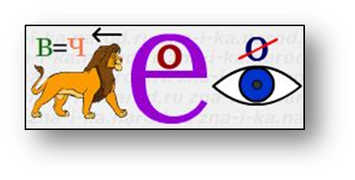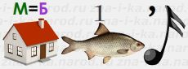  
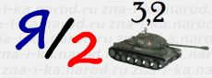

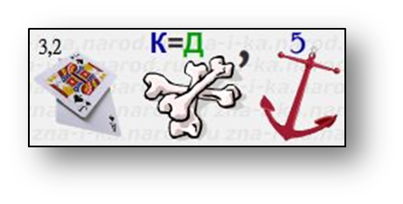

Одним из методов активизации внимания обучающихся на уроках математики можно назвать работу с учебником, который является одним из важных источником информации и знаний для учеников. Это эффективный способ закрепления материала и активизации умственной деятельности школьников, однако работа над учебником неминуемо связана с применением метода сравнения, с аналитической деятельностью мышления. «Читать – это ещё ничего не значит; что читать и как понимать прочитанное – вот в чём главное дело» (К. Д. Ушинский). Работу по формированию умений и навыков самостоятельного чтения и понимания прочитанного я начинаю с

5-го класса, так как обучающиеся начальной школы не имеют навыков работы с материалом учебника, а уже в 5 классе учебник содержит много теоретического материала, над которым надо работать *(использую тетради для правил)*. Использую на уроке (если есть время) следующие задания:

* найти в тексте то, о чём не говорилось на уроке;
* прошу пояснить значение тех или иных слов;
* сколько раз в тексте использовалось слово (например, дробь, слагаемое и др.),

в одном ли и том же значении, что ещё оно может значить;

* найти значения каких-либо терминов, правил;
* конкурс на самое точное и короткое определение.

Все эти приёмы активизируют умственную деятельность обучающихся, приучают их к логике усвоения материала и служат одним из способов стимулирования учебной деятельности.

Ещё одним методом активизации внимания обучающихся является решение прикладных задач (см. презентацию «Прикладные задачи»). Сегодня один из юмористов эстрады пошутил: «Плохо я учился в школе. Дети в шестом классе изучают проценты, а я с ними познакомился только сегодня, когда брал кредит в банке при покупке машины!» То, что касается личной жизни, очень интересно детям, и они с удовольствием решают такие задачи.

Так же ещё одним из таких методов является проведение нетрадиционных уроков:

* это уроки-сказки,
* уроки-путешествия,
* диспуты,
* соревнования,
* турниры,
* интегрированные уроки.

Уроки такого характера формируют позитивную мотивацию и отношение школьников к учебной деятельности, развивают их стремление к более глубокому познанию предмета, который изучают.

И, конечно, немалую роль играет подача учебного материала учителем. Такой способ, как презентация учебного материала, способствует активизации внимания обучающихся при изучении математики (презентации уроков, которые проводила в своих классах).

Таким образом, можно сделать вывод, что в зависимости от того, как организована познавательная деятельность, решается судьба интереса.